东北石油大学2018级研究生入学须知
欢迎你，2018级新同学！祝贺你成为东北石油大学的一名研究生。为使你顺利入学，现将有关事项通知如下：
一、报到事项
1、报到时间：9月3日。
2、报到地点：第1教学楼阳光大厅。
3、报到所需材料：本人“大学毕业证书”及我校签发的“研究生录取通知书”。
4、如有特殊原因不能按时报到者，在入学报到前须向所在学院请假，无故逾期两周不报到者，取消入学资格。
二、 党组织关系
黑龙江省外的党员自带由县级及以上党委组织部门开具的党员组织关系介绍信，介绍信抬头为：中共大庆市委组织部；黑龙江省内的党员组织关系通过全国党员管理信息系统组织关系转接子系统实行无纸化办理。以下是2018级新生党员组织关系转入我校各学院目标党组织一览表：
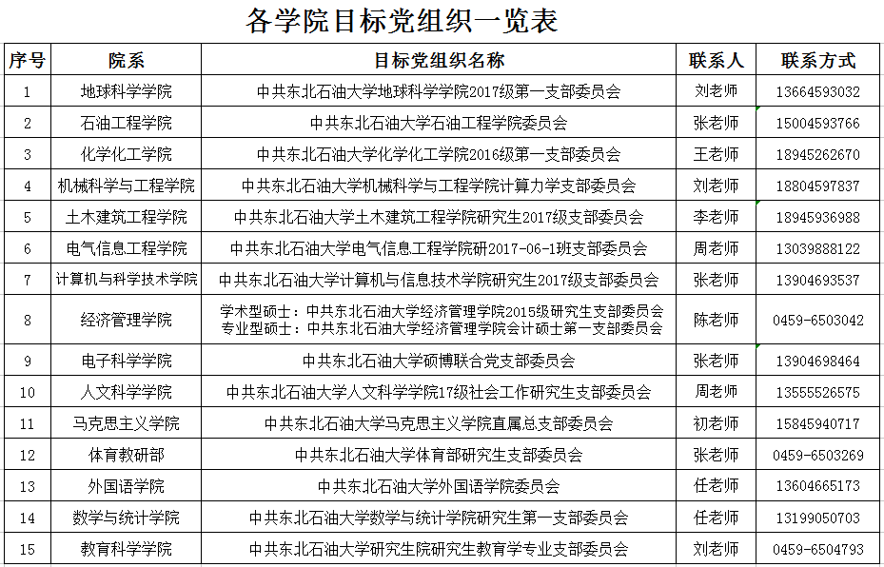
（注：黑龙江省外的党员组织关系介绍信在报到时方能接收，请于报到当日交至所在学院研究生辅导员处）
三、学费收费参考标准及缴费办法
硕士研究生学费为8000元/年（学制见各专业培养方案）。工商管理硕士（MBA）研究生学费12000元/年（学制三年）。
详细缴费方法及银行卡使用请参见附件1。
四、户口关系
户口迁移采取自愿原则，按照黑龙江省公安厅“关于高等学校及中等专业学校新生入学办理户口迁移手续的通知”要求，如需办理户口迁移请于入学报到时持录取通知书原件及复印件、户口迁移证原件及复印件、一寸照片两张（红，蓝底均可），办理落户手续。户口迁移证要求字迹工整，出生地、籍贯要写清省、市、县，不得私自涂改，姓名应与录取通知书相一致，迁入地为“黑龙江省大庆市东北石油大学”。办理落户时间为自报到之日起一个月内，过期不再办理。
本校应届生户口已迁到我校的，入学后由班长统计好名单，统一上报学校保卫处户籍科。
五、其它事宜
1、住宿费标准： 4人间，费用1200元／生·年。
2、保险：新生入学后统一办理“大庆城镇居民基本医疗保险”及“学生团体平安保险”。大庆城镇居民基本医疗保险费每年210元，入学后以班级为单位统一办理；学生团体平安保险费每年50元，在入学报到现场办理。保险说明详见东北石油大学研究生院主页—教育管理—贷款医保中相关内容。
3、可以自带行李，必须符合省级纤维检验局检验合格标准，也可到校内指定地点购买黑龙江省纤维检验局检验合格的行李，咨询电话6504753。
4、备近期一寸正面免冠半身电子版照片（大小为15-35KB）及同版一寸照片一张（办理住宿时使用）。
5、按照指定公寓、房间、床位住宿，住宿咨询电话：6504753
六、新生可凭录取通知书，到当地火车站购买半价火车票。
七、如有其它问题可咨询东北石油大学研究生招生办公室，电话：6503721 。

东北石油大学研究生招生办公室
2018.6.5

